Куда:

Уважаемые господа!
Компания «Спецприцеп» совместно с официальным дилером по РФ ООО "МаксКар" благодарит Вас за интерес к нашей продукции и имеет честь представить ее Вам в виде коммерческого предложения.
Коммерческое предложение от 06.12.2019 г.
Низкорамный облегченный 4-х осный трал СпецПрицеп 994274, ПТС выдан 10.08.2017 г.в., пробег около 50 000 км., в наличии в г. Симферополь.
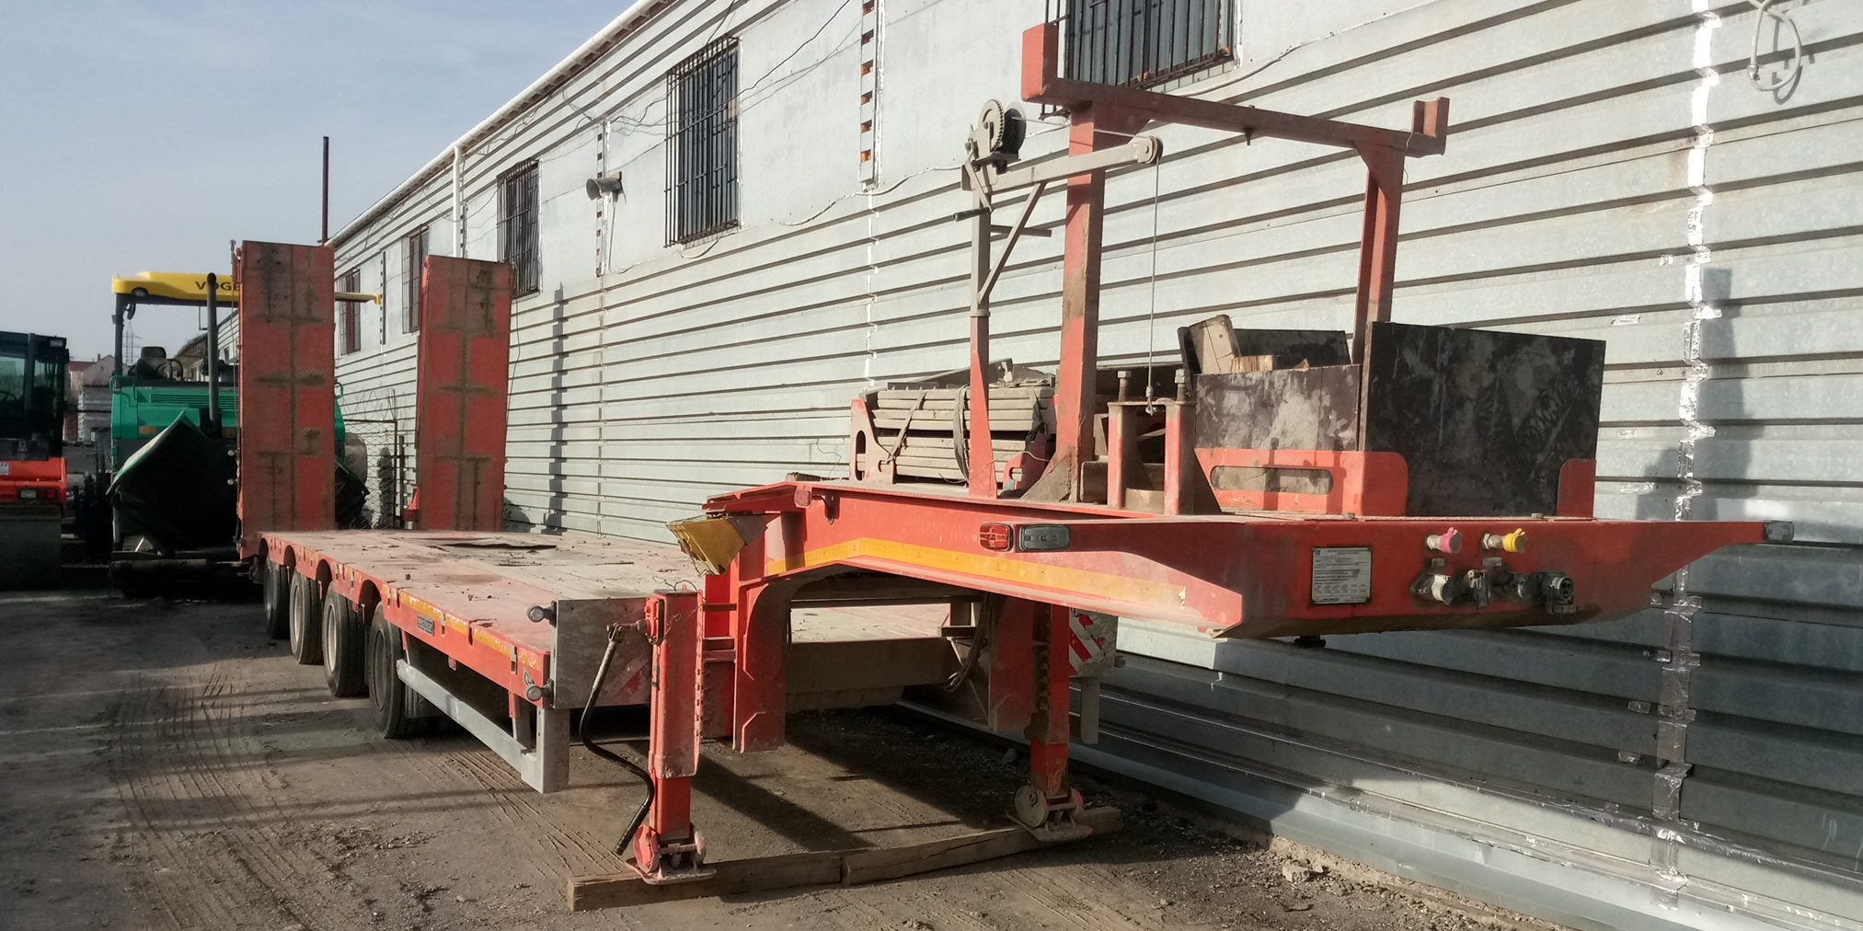
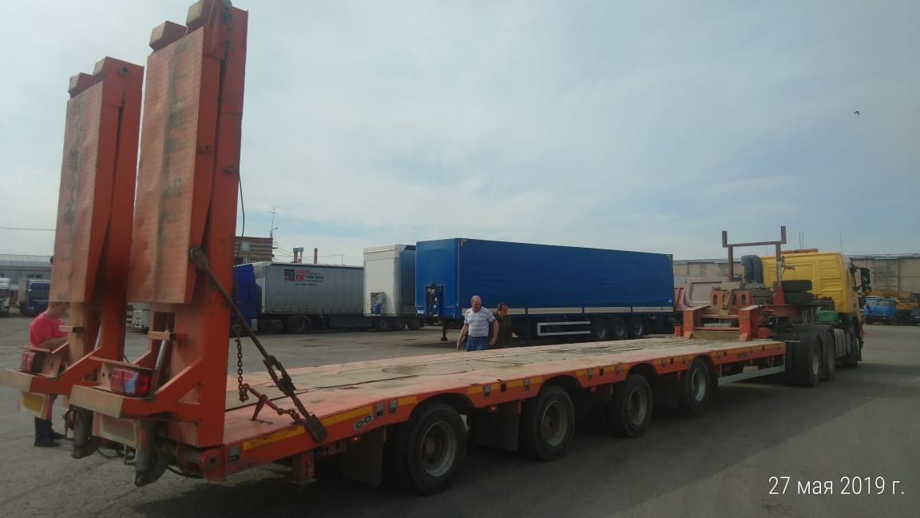

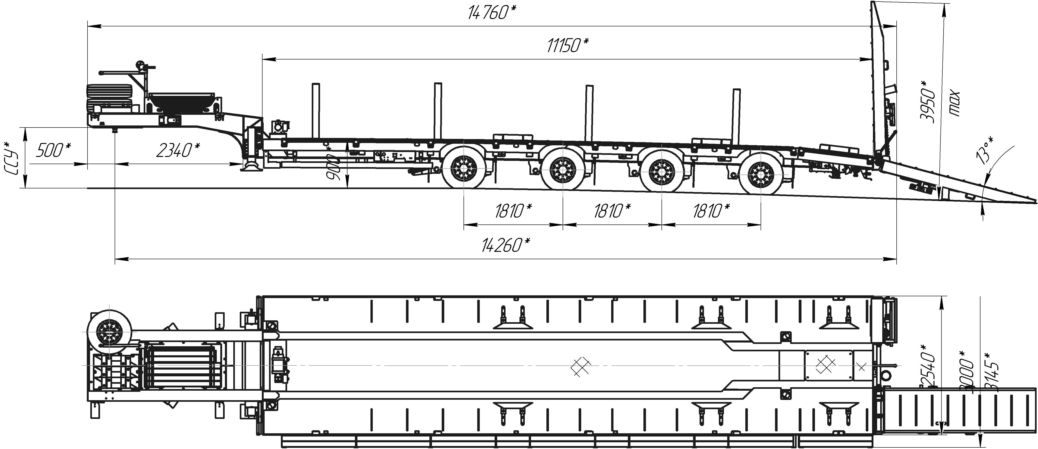

Обозначение полуприцепа | SPECPRICEP 994274
Тип полуприцепа | Автомобильный четырехосный
Основной тягач | седельный
Масса перевозимого груза, кг | 35 000
Масса снаряженного полуприцепа, кг, ориентировочно | 9 900
Технически допустимая максимальная (полная) масса полуприцепа, кг, ориентировочно | 44 900
Технически допустимая максимальная масса на | 15 000
(распределение полной массы на дорогу), кг
ориентировочно
- через седельно-сцепное устройство тягача
- через шины колес четырехосной тележки | 29 900
Габаритные размеры полуприцепа в | 14 815
транспортном положении, мм, не более:
- длина
- ширина | 2 545
- высота (max) | 3 900
Размеры грузовой платформы, мм, не более: | 11 150
- длина
- ширина | 2 545

- высота (погрузочная высота под нагрузкой) | 900
Высота ССУ, мм. | 1300
Рама полуприцепа | Силовые элементы рамы изготовлены из высокопрочной стали 09Г2С и S700
Настил | Металлический и деревянный
Переднее опорное устройство | Механическое, с двухскоростным приводом серии Е 200 Т "JOSТ" (Германия) или аналогичное
Подвеска | Пневматическая, ROR (пр-во Италия), с краном изменения высоты платформы (- 70/+120 мм)
Количество осей, шт. | 4  1-я стационарная (подъемная),  2-3-я стационарные,  4-я самоустанавливающаяся
Оси, производитель. | ROR (пр-во Италия)
Количество колес, шт.:  - всего  - в том числе запасных | 16  0
Шины | 235/75 R17,5 Кама,  остаток протектора 60-75%
Диски | Стальные диски 6.75х17.5
Давление в шинах, кПа (кгс\см2) | 850 (8,5)
Тормозная система | EBS c функцией против опрокидывания Панель управления стояночным тормозом на боковой части полуприцепа.
Тормоза:  - рабочие  - стояночный | С пневматическим приводом по 2-х проводной схеме  Привод от пружинных энергоаккумуляторов
Сцепной шкворень | 50 мм (2'') по ГОСТ 12017-81, JOST  (Германия)
Электрооборудование | Двухпроводное с питанием от тягача, напряжением 24 В. Количество и расположение приборов по ГОСТ 8769-75, разъемные соединения по ГОСТ 9200-76
Комплектация: | - трапы гидравлические двойного сложения, 810 мм шириной, с углом заезда 8 градусов  - механические опоры на скосе,  - лебедка для подъема запасного колеса,  - петли для закрепления груза  - стопора от бокового смещения;  - брызговики,  - карманы под стойки,  - оцинкованные выдвижные знаки негабаритного ТС 4 шт., с мерцающими фонарями

- розетка под проблесковый маяк с маяком
- сумка с ЗИП.
Покраска: | Перед покраской рама полуприцепа походит дробеструйную обработку.  Наносится антикоррозионный грунт и эмаль в 2 слоя.  Контурная светоотражающая пленка Цвет полуприцепа: оранжевый.
Цена в данной комплектации на условиях самовывоза из г. Тверь: | 2 300 000,00 рублей с НДС 20%.
Срок поставки: | В наличии в г. Симферополь (респ. Крым)
Условия оплаты: | оплата в российских рублях, предоплата 100%
Видео можно посмотреть здесь:
https://www.instagram.com/p/BzNsvvAgxKQ/?utm_source=ig_web_copy_link

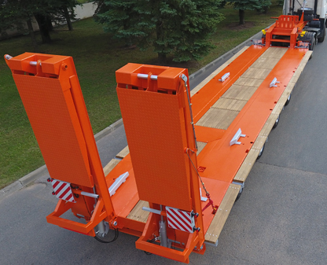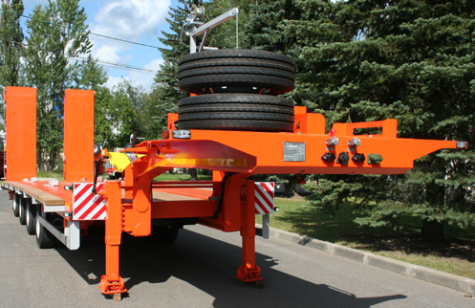

Цена подобного нового полуприцепа 994274 в базовой комплектации составляет самовывозом из г. Тверь: 3 000 000 р., в т.ч. НДС 20%

Возможно в новый трал доустановить следующее дополнительное оборудование:
- Оси BPW пр-ва Германия + 240 000 рублей с НДС;
- Оси Gigant/SAF пр-ва Германия + 180 000 рублей с НДС;
- трапы гидравлическиие, двойного сложения,
810 мм шириной, с углом заезда 8 градусов, + 200 000 рублей с НДС;
- автономная гидростанция 2 кВт, 24 В + 75 000 рублей с НДС;
- выдвижные уширители до 3000 мм + 180 000 рублей с НДС;
- стойки 1 пара, высотой 1000 мм + 20 000 рублей с НДС;
- лебедка электрическая с полиспастом 24 В 10тнс + 95 000 рублей с НДС;
- металлоконструкция с тентом на гусаке + 30 000 рублей с НДС;
- проблесковый маяк с кронштейном + 5 000 рублей с НДС.

Срок производства: 35-40 рабочих дней.
Условия оплаты – предоплата от 25%, оставшаяся сумма после уведомления полуприцепа к отгрузке с завода-изготовителя.

Срок действия коммерческого предложения до 30.12.2019 г.
Гарантия: 12 месяцев.
Производство ООО «Компания «Спецприцеп» сертифицировано по ISO 9001 (регистрационный № РОСС RU.ИС06.К00058).
Компания «Спецприцеп» заинтересована во взаимовыгодном и долгосрочном сотрудничестве с Вами.

Низкорамный 4-х осный трал SpecPricep 994274 отгрузка с завода 230518 в Вологду ООО "Альтернатива" от официального дилера ООО "МаксКар".
https://www.youtube.com/watch?v=amS8PgIz5VA

видео подобного (но с трапами одного сложения и площадка сзади прямая, без скоса) в январе 2018 г. в Новосибирске:
https://www.youtube.com/watch?v=OFpubzLNosY

видео подобного (с трапами уголковыми закидными) в Новосибирске, 2016 г.в.:
https://www.youtube.com/watch?v=ObWHuVVYp3s

посмотрите наши свежие фото и видео с завода:
https://cloud.mail.ru/public/KFuT/zN7hXQ3Hh

С уважением, Карнаков Вячеслав Владимирович
директор ООО "МаксКар"
8 (383) 233-32-53
8-913-752-39-76
8-913-477-09-39 (служебный)
стоянка - г. Новосибирск, ул. Кубовая, 60.
(карьер Мочище, ост. Объединение 4, автобаза "КатуньТранс")
maxcar54@mail.ru
www.maxcar54.ru
https://www.youtube.com/channel/UCIiFI5uro5xB8fkw0N0pyRg/videos

